МИНИСТЕРСТВО ОБРАЗОВАНИЯ И МОЛОДЕЖНОЙ ПОЛИТИКИ
СТАВРОПОЛЬСКОГО КРАЯ
ФГАОУ ВО «СЕВЕРО-КАВКАЗСКИЙ ФЕДЕРАЛЬНЫЙ УНИВЕРСИТЕТ»

ПРОГРАММА

РЕГИОНАЛЬНОГО ЭТАПА

ВСЕРОССИЙСКОЙ ОЛИМПИАДЫ

ШКОЛЬНИКОВ 2016/17 УЧЕБНОГО ГОДА

ПО ПРАВУ

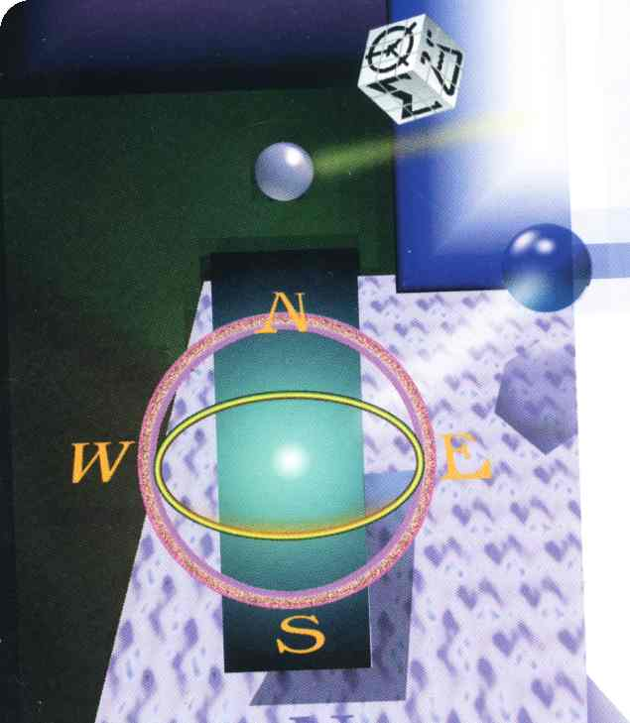

г. Ставрополь – 2017 г.

ПРОГРАММА
регионального этапа всероссийской олимпиады школьников 2016/17 учебного года по праву
Место проведения: ФГАОУ ВПО «Северо-Кавказский федеральный университет», г. Ставрополь, ул. Дзержинского 120, корпус 3

16 января 2017 года (понедельник)

ВРЕМЯ | МЕРОПРИЯТИЕ | МЕСТО ПРОВЕДЕНИЯ
7:00 – 7:50 | Регистрация участников | холл 1 этаж
7:00 – 7:50 | Сбор участников олимпиады | ауд.401, 4 этаж
8:00 – 8:30 | Открытие олимпиады | ауд.401, 4 этаж
8:30 – 8:55 | Инструктаж по проведению олимпиады | ауд.401, 4 этаж
9:00 –12:00 | Выполнение конкурсных заданий  9 класс 311 ауд; 10 класс - 417 ауд.  11 класс – 401 ауд. | ауд. 401, 417, 311
09:30 – 10:00 | Совещание сопровождающих участников олимпиады | ауд.506, 5 этаж
10:00- 11:30 | Научно-методический семинар для сопровождающих «Актуальные проблемы преподавания предмета Литературы» | ауд.506, 5 этаж
12:00 – 13:00 | Обед
13:00 – 14:00 | Разбор олимпиадных заданий | ауд.401
18:00 – 20:00 | Культурная программа

Оргкомитет | ауд. 224 | корпус №3, 2 этаж
Медицинское обслуживание | ауд. 112 | корпус №3, 2 этаж
Комната для сопровождающих | ауд.301,302,308 | корпус №3, 3 этаж

17 января 2017 года (вторник)
Место проведения: ФГАОУ ВО «Северо-Кавказский федеральный университет», г. Ставрополь, ул. Дзержинского 120, корпус 3

11:00-12.00 | Показ работ участников олимпиады. Апелляция. | ауд.317, 3 этаж

Предварительные результаты регионального этапа всероссийской олимпиады школьников 2016/17 учебного года по праву будут размещены 16 января 2017 г. на портале «Олимпиады школьников и студентов Ставропольского края» по адресу: http://olymp.ncfu.ru/, итоговые результаты – 17 января 2017 года.

Ответственные за проведение регионального этапа всероссийской олимпиады школьников 2016/17 учебного года по праву:
1. Главный специалист министерства образования и молодежной политики Ставропольского края – Любенко Наталья Ивановна. Контактный телефон:8-928-634-62-95.
2. Специалист по информационному обеспечению сектора организационного и методического сопровождения образовательного портала профориентации и олимпиад ФГАОУ ВПО «Северо-Кавказский федеральный университет» – Алтыева Инна Степановна.
Контактный телефон:8-918-751-41-01.

